**PRACTICA MVC**

* Vamos a realizar una aplicación que realizará acciones sobre dos tablas: SERIES y PERSONAJES
* Creamos una nueva BBDD dentro de SQL Server llamada SERIESPERSONAJES
* Dentro de la BBDD de SERIESPERSONAJES, ejecutamos el Script para generar las tablas de la práctica.
* Debemos realizar las siguientes acciones accediendo a datos en una aplicación MVC.

**Nota:** Podemos utilizar la tecnología que nos sea más cómoda. ADO NET o Entity Framework, no importa.

**Nota:** Las imágenes son orientativas, no importa el diseño, podemos hacer todo con **Scaffolding** sin problema, lo importante es lo que hacemos detrás (BACK) no como lo vemos (FRONT)

**Nota:** Realizar la práctica con un solo controlador llamado **SeriesController**. No necesitamos ninguno más.

**INDEX.CSHTML**

Debemos tener una vista para mostrar todas las series. Podremos visualizar los personajes de una Serie o podremos ver los detalles de una serie.

**PERSONAJESSERIE.CSHTML**

En esta vista veremos los personajes de una serie.

**DETAILS.CSHTML**

En esta vista veremos los detalles de una Serie.



**CREATE.CSHTML**

En esta vista podremos crear una nueva serie en la BBDD.

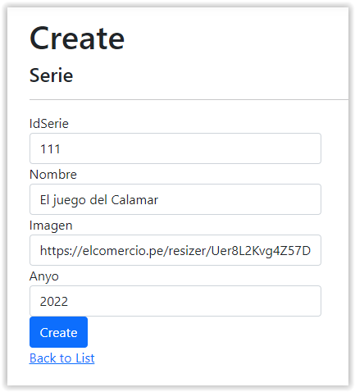

Pasos a realizar en la práctica

* Crear un nuevo proyecto de tipo **Mvc Net Core** (Model-View-Controller) llamado **MvcSeriesPersonajes**
* Agregar los Nuget **EntityFrameworkCore** y **EntityFrameworkCore.SqlServer**
* Sobre **Models**, crear una clase llamada **Serie** y otra clase llamada **Personaje**
* Crear una carpeta llamada **Data** y agregar una nueva clase llamada **SeriesContext** que heredará de **DbContext**
* Crear una carpeta llamada **Repositories** y una clase llamada **RepositorySeries**
* Incluir la cadena de conexión a nuestra BBDD dentro de **appsettings.json**
* Dentro del Container **Program** resolvemos las dependencias del Context y del Repositorio
* Sobre la carpeta **Controllers** creamos un nuevo controlador llamado **SeriesController**
* Utilizando **Scaffolding** creamos las vistas necesarias.